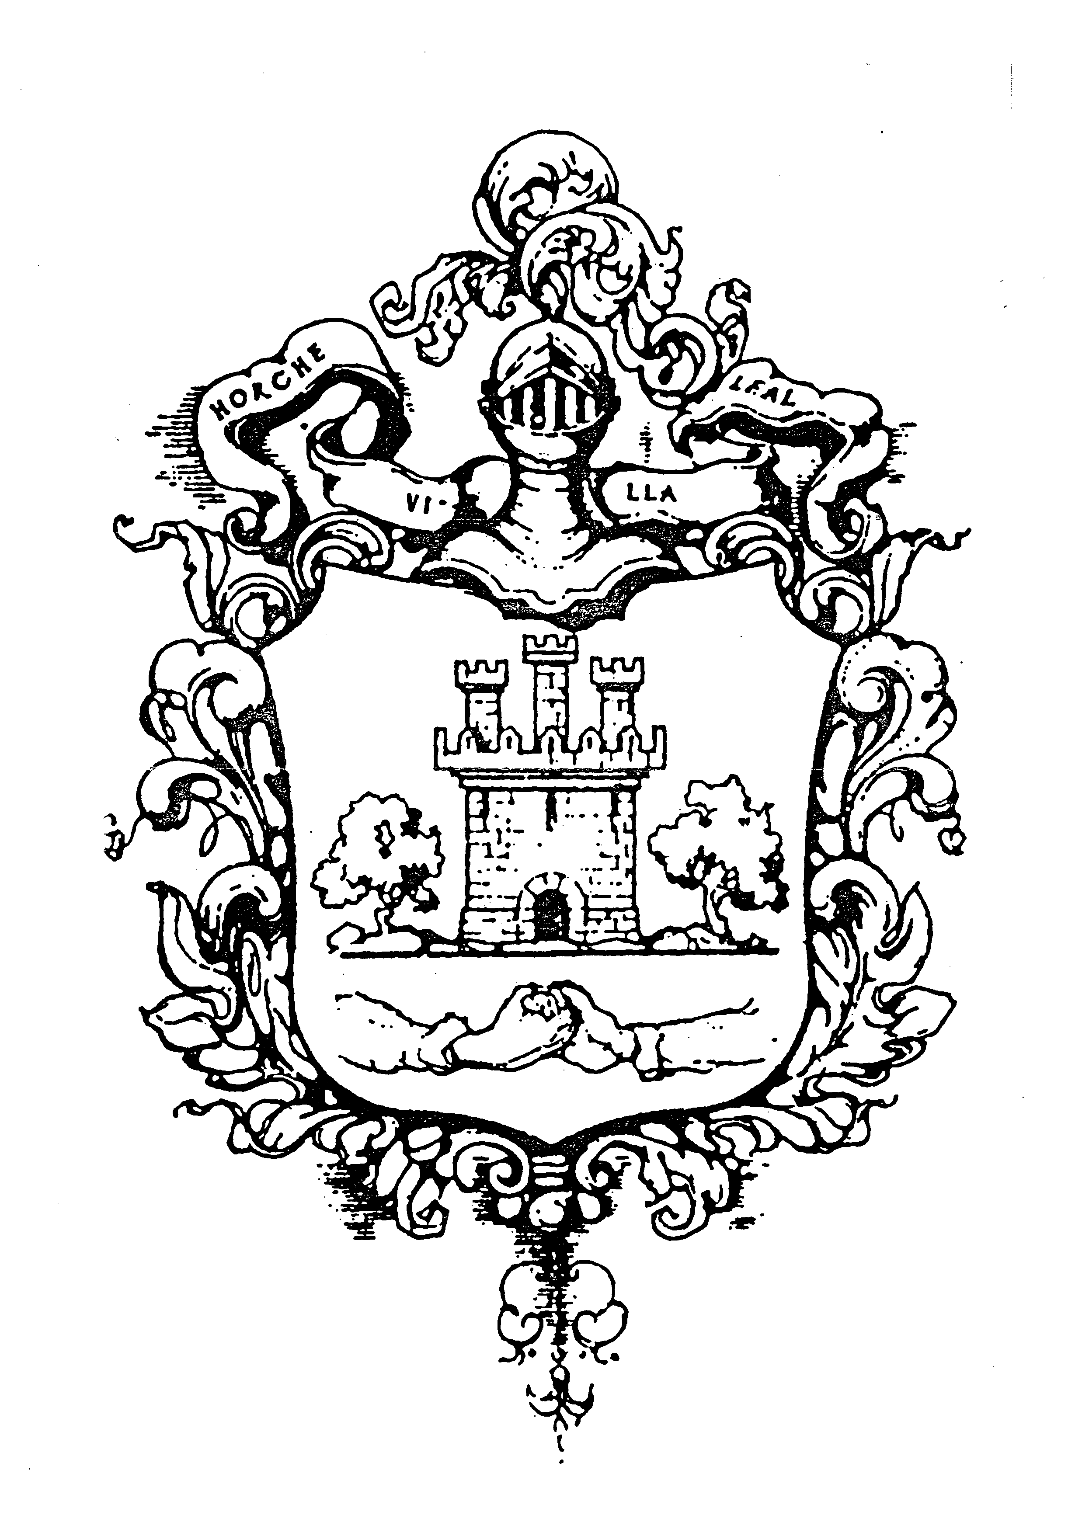

HORARIOS DE CIERRE AL TRÁFICO

DE LA PLAZA MAYOR
CON MOTIVO DE LAS FIESTAS PATRONALES 2012

MAÑANAS  (Excepto carga y descarga en establecimientos) | TARDES |  | NOCHES
De 11.30 a 14.00 horas  Sábado 1 de Septiembre  De 9.00 a 14.00 horas  Domingo 2 de Septiembre |  | De 19.00 a 20.30 horas  Sábado 1 de Septiembre | De 22.00 a 01.00 horas  Sábado 1, martes 4, miércoles 5 y jueves 6 de Septiembre
De 9.30 a 14.30 horas  Viernes 7 de Septiembre |  | De 18.30 a 20.00 horas  Lunes 3 y martes 4 de Septiembre | De 21.00 a 05.00 horas  Viernes 7, sábado 8, domingo 9, lunes 10 y martes 11 de Septiembre
La calle Vallejo permanecerá cortada al tráfico el sábado 2 de septiembre de 10:00 a 14:00 horas

